TUYÊN TRUYỀN PHÒNG CHỐNG HIV/AIDS
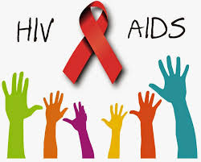

I- HIV/AIDS LÀ GÌ ?
HIV là một chữ viết tắt của loại vi rút gây suy giảm miễn dịch ở người.
AIDS là chữ viết tắt của hội chứng suy giảm miễn dịch mắc phải ở người. AIDS là giai đoạn cuối của quá trình nhiễm HIV. Trong giai đoạn này, hệ thống miễn dịch của cơ thể bị suy yếu nên người bệnh dễ mắc các bệnh như: nhiễm khuẩn, ung thư...
II- TRIỆU CHỨNG
Có 04 giai đoạn nhiễm HIV:
1. Giai đoạn sơ nhiễm (còn gọi là thời kỳ cửa sổ): thời gian kéo dài từ 2 đến 6 tháng, cơ thể hoàn toàn bình thường. Xét nghiệm HIV cho kết quả âm tính (vì thế trong giai đoạn này dễ lây bệnh cho người khác nếu quan hệ tình dục không an toàn).
2. Giai đoạn nhiễm HIV không triệu chứng: Thời gian từ 5 đến 7 năm, cơ thể vẫn khỏe mạnh bình thường. Xét nghiệm cho kết quả dương tính.
3. Giai đoạn cận AIDS: Vẫn không có biểu hiện đặc trưng, xét nghiệm cho kết quả dương tính.
4. Giai đoạn AIDS: có các triệu chứng sau:
- Gầy sút (giảm trên 10% trọng lượng cơ thể ).
- Sốt , ỉa chảy, ho kéo dài trên 1 tháng.
- Xuất hiện nhiều bệnh như : ung thư, viêm phổi, lao, viêm da, lở loét toàn thân.
- Người bệnh nhanh chóng tử vong tùy theo điều kiện chăm sóc và điều trị.
III- CÁC CON ĐƯỜNG LÂY TRUYỀN HIV:
Có 3 con đường lây truyền HIV:
1.Tình dục
Virus HIV có rất nhiều trong chất dịch sinh dục của người bị nhiễm. Do vậy, virus HIV có thể xâm nhập vào máu bạn tình qua cơ quan sinh dục. Việc sinh hoạt tình dục dù có giao hợp hay chỉ tiếp xúc cơ quan sinh dục đều có khả năng lây nhiễm.
2.Đường máu.
HIV có rất nhiều trong máu người nhiễm. Do vậy việc dùng chung bơm kim tiêm, dụng cụ y tế không qua tiệt trùng với người nhiễm HIV, truyền máu của người nhiễm HIV đều làm cho bạn bị lây nhiễm HIV.
Riêng về ma túy , bản thân nó không sinh ra HIV nhưng người nghiện ma túy dễ dàng bị lây nhiễm HIV khi dùng chung bơm kim tiêm với bạn nghiện hoặc bơm kim tiêm tại tụ điểm bán thuốc.
3.Từ mẹ sang con.
Tỷ lệ trẻ em sinh ra bị nhiễm HIV từ những người mẹ bị nhiễm HIV là 25-30%. HIV có thể lây từ mẹ sang bé qua nhau thai khi bé trong bụng mẹ, qua máu và chất dịch của mẹ khi sinh hoặc qua sữa mẹ khi mẹ cho con bú. Trẻ sơ sinh nhiễm HIV thường không sống được quá 3 năm.
IV- CÁCH PHÒNG , TRÁNH:
Dựa vào đường lây nhiễm HIV, có các biện pháp phòng sau:
1. Phòng nhiễm HIV/AIDS lây qua đường tình dục:
- Sống lành mạnh, chung thuỷ một vợ một chồng và cả hai người đều chưa bị nhiễm HIV. Không quan hệ tình dục bừa bãi.
- Trong trường hợp quan hệ tình dục với một đối tượng chưa rõ có bị nhiễm HIV không, cần phải thực hiện tình dục an toàn để bảo vệ cho bản thân bằng cách sử dụng bao cao su đúng cách.
- Phát hiện sớm và chữa trị kịp thời các bệnh lây truyền qua đường tình dục cũng giúp giảm thiểu nguy cơ lây nhiễm HIV/AIDS vì những tổn thương do nhiễm trùng lây truyền qua đường tình dục sẽ là cửa vào lý tưởng cho HIV
2. Phòng nhiễm HIV/AIDS lây qua đường máu:
- Không tiêm chích ma túy.
- Chỉ truyền máu và các chế phẩm máu khi thật cần thiết, và chỉ nhận máu và các chế phẩm máu đã xét nghiệm HIV.
- Chỉ sử dụng bơm kim tiêm vô trùng. Không dùng chung bơm kim tiêm. Sử dụng dụng cụ đã tiệt trùng khi phẫu thuật, xăm, xỏ lỗ, châm cứu...
- Tránh tiếp xúc trực tiếp với các dịch cơ thể của người nhiễm HIV
- Dùng riêng đồ dùng cá nhân: dao cạo, bàn chải răng, bấm móng tay,...
3. Phòng nhiễm HIV/AIDS lây truyền từ mẹ sang con:
- Người phụ nữ bị nhiễm HIV thì không nên có thai vì tỷ lệ lây truyền HIV sang con là 30%, nếu đã có thai thì không nên sinh con.
- Trường hợp muốn sinh con, cần đến cơ sở y tế để được tư vấn về cách phòng lây nhiễm HIV cho con.
- Sau khi đẻ nếu có điều kiện thì nên cho trẻ dùng sữa bò thay thế sữa mẹ.
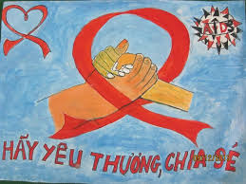

MỞ LÒNG ĐỂ XÓA BỎ KỲ THỊ VÀ PHÂN BIỆT ĐỐI XỬ

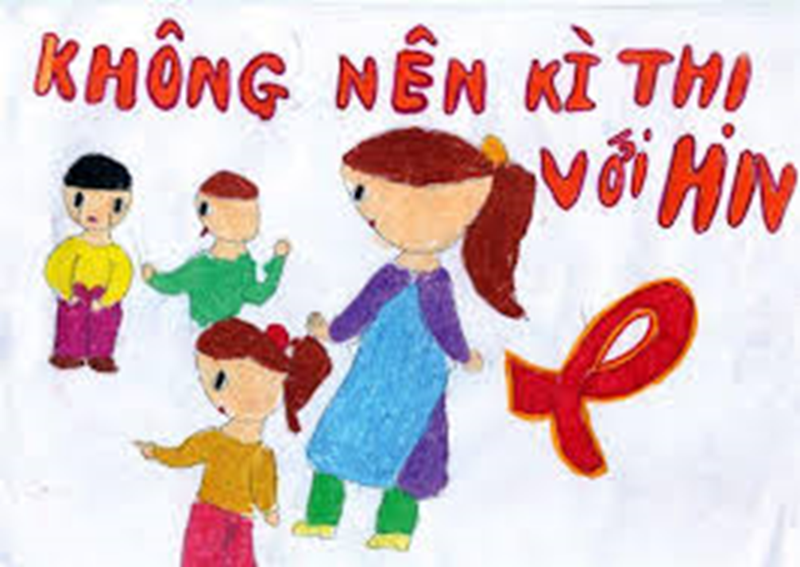

Bạn hay gia đình bạn đã bao giờ bị phân biệt đối xử chưa? Tôi rất xúc động khi nghe câu chuyện của mẹ con chị Phạm Thị Oanh và Phúc, câu con trai 10 tuổi, cả hai mẹ con đều nhiễm HIV.
Lo sợ Phúc sẽ bị xóm làng kỳ thị, chị Oanh đưa con sang học mẫu giáo ở tận xã bên. Nhưng rồi một ngày, tình cờ, cô giáo biết Phúc nhiễm HIV. Ngay lập tức, sau khi hỏi lãnh đạo xã, cô giáo cho Phúc nghỉ học. Hãy hình dung mẹ con chị Oanh và cháu Phúc đã đau khổ đến thế nào!
Nhưng, câu chuyện này không phải là hy hữu ở Việt Nam cũng như ở nhiều nơi khác trên thế giới. Tận đáy lòng, tôi lo ngại cho sự bình an và hạnh phúc của những người nhiễm HIV, cũng như những người có nguy cơ cao lây nhiễm HIV. Rất nhiều người trong số họ đang phải sống trong nỗi sợ hãi thường trực vì bị kỳ thị và phân biệt đối xử.
Thực tế, cho dù đã trải qua hơn 20 năm phòng, chống AIDS với rất nhiều nỗ lực, HIV vẫn còn là một trong những vấn đề y tế công cộng nhức nhối nhất tại Việt Nam. Việt Nam đang phải đối mặt với những thách thức to lớn liên quan đến thái độ của xã hội đối với người nhiễm HIV. Kỳ thị và phân biệt đối xử đang tiếp tục cản trở khiến những nhóm dân dễ bị tổn thương không được hưởng các quyền cơ bản về chăm sóc sức khỏe và an sinh xã hội, đồng thời cản trở bước tiến của những hoạt động phòng, chống HIV.
Chúng ta đã có rất nhiều bằng chứng mới được thu thập về việc nhiều người nhiễm HIV còn đang bị cô lập và chối bỏ ngay trong chính gia đình của mình, cũng như trong cộng đồng và các mối quan hệ xã hội. Các bằng chứng cũng cho thấy việc phát hiện nhiễm HIV có thể dẫn đến bị mất việc làm, mất quyền sở hữu tài sản, và không được nhận vào trường học. Người nhiễm HIV còn bị bạo hành, bị từ chối cung cấp các dịch vụ y tế hay dịch vụ trợ giúp xã hội, và gặp khó khăn trong việc tiếp cận trợ giúp pháp lý.
Tuy nhiên, kỳ thị và phân biệt đối xử không chỉ ảnh hưởng đến cá nhân người nhiễm HIV hoặc những người có hành vi nguy cơ cao lây nhiễm HIV, mà còn tiếp tay cho HIV âm thầm lây lan trong cộng đồng. Những người nhiễm HIV e sợ thái độ kỳ thị hoặc bị phân biệt đối xử sẽ tránh né xét nghiệm và không áp dụng các biện pháp dự phòng lây nhiễm HIV. Sợ hãi không dám xét nghiệm HIV đồng nghĩa với việc họ có thể vô tình làm lây lan HIV sang người thân hoặc những người khác trong cộng đồng. Ví dụ, một người chồng có thể lây HIV sang vợ, rồi người vợ lại có thể truyền HIV sang đứa bé còn nằm trong bào thai. Do vậy, từ chỗ lẽ ra chỉ có một người nhiễm HIV, nhưng do không biết tình trạng nhiễm của bản thân, nên đã để HIV lây lan, hậu quả có tới ba người nhiễm HIV. Điều này xảy ra khi người dân sợ hãi không dám xét nghiệm HIV vì quá hoảng sợ, không biết sẽ bị đối xử thế nào khi có kết quả xét nghiệm dương tính.
Thậm chí, với những người đã biết mình bị nhiễm HIV, do e ngại tình trạng kỳ thị và phân biệt đối xử còn tồn tại ở nhiều cơ sở y tế, trường học và trong cộng đồng, họ sẽ không dám tiết lộ tình trạng nhiễm của bản thân với vợ/chồng hay gia đình và bạn bè thân thiết. Đồng thời, họ cũng sẽ dễ trì hoãn hay thậm chí từ chối được đưa vào chăm sóc và điều trị HIV.
Tôi được biết nhiều câu chuyện về những người nhiễm HIV chấp nhận phải đi rất xa nơi đang sinh sống để tìm đến các cơ sở chăm sóc và điều trị với những người cán bộ y tế họ không hề quen biết, cốt sao tránh khỏi lộ thông tin với bà con chòm xóm về tình trạng nhiễm HIV của bản thân. Họ sợ thông tin cá nhân không được cơ sở y tế ở địa phương mình bảo mật. Nhiều người chỉ tìm đến điều trị khi đã ốm nặng và không thể giấu được các triệu chứng của bệnh tật. Hậu quả là làm tăng các chi phí chăm sóc, điều trị và bỏ phí mất những ích lợi về điều trị sớm nhằm giảm lây lan HIV.
Tiếp tục bàn về kỳ thị và phân biệt đối xử với những người nhiễm HIV, chúng ta quay lại câu chuyện của mẹ con chị Oanh và cháu Phúc. Hai mẹ con họ hiện giờ ra sao? Sau khi Phúc bị đuổi khỏi trường mẫu giáo, chị Oanh đã liên tiếp tìm gặp các cán bộ giáo dục ở cả xã và huyện để giải thích. Chị tìm mọi cách, kể cả cậy nhờ đến trợ giúp pháp lý, để con mình được vào trường tiểu học. Tôi rất vui mừng được chia sẻ với quí vị độc giả rằng, với những nỗ lực quả cảm và bền bỉ của chị Oanh, năm học này cháu Phúc đã được vào lớp 1. Mặc dù Phúc đang phải học chung với các bạn nhỏ tuổi hơn mình khá nhiều, chị Oanh cho biết cháu rất vui khi được đến trường và được học nhiều điều mới mẻ. Tuy vậy, chị Oanh cũng cho biết trong tỉnh của chị, còn có tới gần 50 trẻ nhiễm HIV chưa được đến trường, chỉ vì kỳ thị và phân biệt đối xử. Những trẻ em nhiễm HIV, phải chịu thiệt thòi vì kỳ thị và phân biệt đối xử, không chỉ duy nhất xảy ra ở nơi mẹ con chị Oanh đang sinh sống, mà còn ở nhiều tỉnh thành khác nữa trên cả nước.
Chiến thắng của chị Oanh, người mẹ nhiễm HIV quả cảm đã đấu tranh để con mình được đến trường, đã mang đến cho tôi niềm hy vọng và sự khích lệ. Tuy nhiên, trên phạm vi rộng hơn thì việc xóa bỏ kỳ thị và phân biệt đối xử liên quan đến HIV và AIDS vẫn còn rất gian nan, cả ở Việt Nam cũng như trên toàn thế giới. Nhưng đây là một thách thức mà không ai trong chúng ta được lảng tránh.
Kỷ niệm Ngày thế giới phòng chống AIDS, như thường lệ, chúng ta tưởng nhớ tới hàng trăm nghìn người đã ra đi trong cuộc chiến giành sự sống với AIDS. Riêng vào Ngày thế giới phòng chống AIDS năm nay, chúng ta hãy khẳng định lại cam kết xóa bỏ kỳ thị và phân biệt đối xử liên quan đến HIV. Tất cả chúng ta hãy chung tay hỗ trợ người nhiễm HIV và những người có hành vi nguy cơ cao lây nhiễm HIV. Hãy biến Ngày thế giới phòng chống AIDS năm nay thành điểm khởi đầu của một kỷ nguyên mới, nơi mọi người đều mở lòng để chia sẻ, đồng cảm với những nhóm người dễ bị tổn thương nhất; nơi mà kỳ thị và phân biệt đối xử chỉ còn là quá khứ. Đồng lòng, chúng ta sẽ xóa bỏ được kỳ thị và phân biệt đối xử. Đồng lòng, chúng ta sẽ kết thúc được dịch AIDS!

